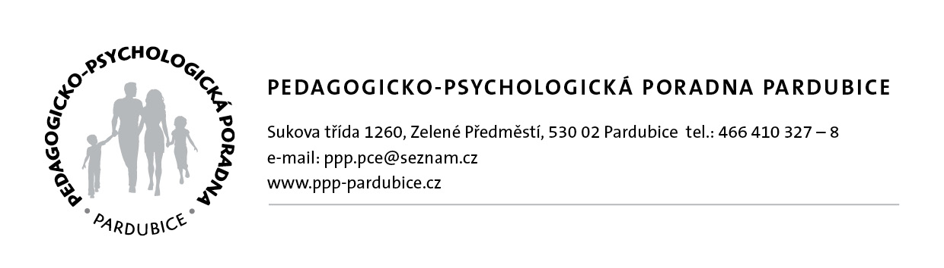
Objednatel: Dodavatel:
Pedagogicko-psychologická poradna Pardubice B2B Partner s.r.o.
Sukova třída 1260 Plzeňská č.p. 3070
Zelené Předměstí 700 30 Ostrava - Zábřeh
530 02 Pardubice IČO: 27830306
IČO: 48160806 DIČ: CZ27830306
V Pardubicích dne 15.10.2025
OBJEDNÁVKA č. PPP-02/2025

Objednáváme u Vás:
1 ks 611450
Kancelářský psací stůl s úložným prostorem BLOCK B01, bílá/dub přírodní

  8 948,00 Kč / ks
  10 827,08 Kč s DPH
  8 948,00 Kč
  10 827,08 Kč s DPH

1 ks 443014
Kožená sedací souprava BULLDOG, dvoumístná, béžová

  7 389,00 Kč / ks
  8 940,69 Kč s DPH
  7 389,00 Kč
  8 940,69 Kč s DPH

2 ks 6130670
Kombinovaná kancelářská skříň PRIMO WOOD, dveře na 2 patra, 800 x 420 x 1781 mm, buk

  7 103,00 Kč / ks
  8 594,63 Kč s DPH
  14 206,00 Kč
  17 189,26 Kč s DPH

2 ks 6130442
Kombinovaná kancelářská skříň PRIMO WHITE, 800 x 420 x 1087 mm, bílá/dub přírodní

  4 811,00 Kč / ks
  5 821,31 Kč s DPH
  9 622,00 Kč
  11 642,62 Kč s DPH

2 ks 6130668
Kombinovaná kancelářská skříň PRIMO WHITE, dveře na 2 patra, 800 x 420 x 1781 mm, bílá/dub přírodní

  7 103,00 Kč / ks
  8 594,63 Kč s DPH
  14 206,00 Kč
  17 189,26 Kč s DPH

1 ks 6102913
Věšáková stěna s botníkem a zrcadlem PRIMO WOOD, 4 háčky, police, dub přírodní

  5 513,00 Kč / ks
  6 670,73 Kč s DPH
  5 513,00 Kč
  6 670,73 Kč s DPH

1 ks 6130841
Kancelářská skříň s dveřmi PRIMO WHITE, 800 x 420 x 740 mm, bílá/dub přírodní

  4 689,00 Kč / ks
  5 673,69 Kč s DPH
  4 689,00 Kč
  5 673,69 Kč s DPH

3 ks 413027
Designová plastová jídelní židle REFRESCO, zelená

  714,00 Kč / ks
  863,94 Kč s DPH
  2 142,00 Kč
  2 591,82 Kč s DPH

3 ks 413028
Designová plastová jídelní židle REFRESCO, oranžová

  714,00 Kč / ks
  863,94 Kč s DPH
  2 142,00 Kč
  2 591,82 Kč s DPH

3 ks 413029
Designová plastová jídelní židle REFRESCO, žlutá

  714,00 Kč / ks
  863,94 Kč s DPH
  2 142,00 Kč
  2 591,82 Kč s DPH

1 ks 6131881
Třídicí regál s dveřmi PRIMO WOOD, 800 x 420 x 1781 mm, 9 přihrádek, buk

  8 038,00 Kč / ks
  9 725,98 Kč s DPH
  8 038,00 Kč
  9 725,98 Kč s DPH

1 ks 6130424
Kancelářský regál PRIMO WOOD, 800 x 420 x 1087 mm, buk

  3 374,00 Kč / ks
  4 082,54 Kč s DPH
  3 374,00 Kč
  4 082,54 Kč s DPH

1 ks 6131529
Kancelářský mobilní kontejner PRIMO WOOD, 4 zásuvky, buk

  4 460,00 Kč / ks
  5 396,60 Kč s DPH
  4 460,00 Kč
  5 396,60 Kč s DPH

1 ks 938219
Rohový kancelářský stůl PRIMO BETA L, 160x180 cm, L/P, bílá podnož, buk

  6 069,00 Kč / ks
  7 343,49 Kč s DPH
  6 069,00 Kč
  7 343,49 Kč s DPH

Montáž výrobků na místě určení
Vztahuje se pouze na zboží: 611450, 6130670, 6130442, 6130668, 6102913, 6130841, 6131881, 6130424, 6131529, 938219

14 242,50 Kč
17 233,43 Kč s DPH

Cena celkem:
107 182,50 Kč bez DPH

129 690,83 Kč s DPH

S pozdravem

PhDr. Andrea Šmejdová
zástupkyně ředitele PPP
Vyřizuje: xxxxxxxxxxxxxxxxx

